打包工具使用文档

1: 创建一个新文件夹来创建一个新游戏，命名规则为：Configuration_游戏名字点击如图所示00_UpdataProject.py

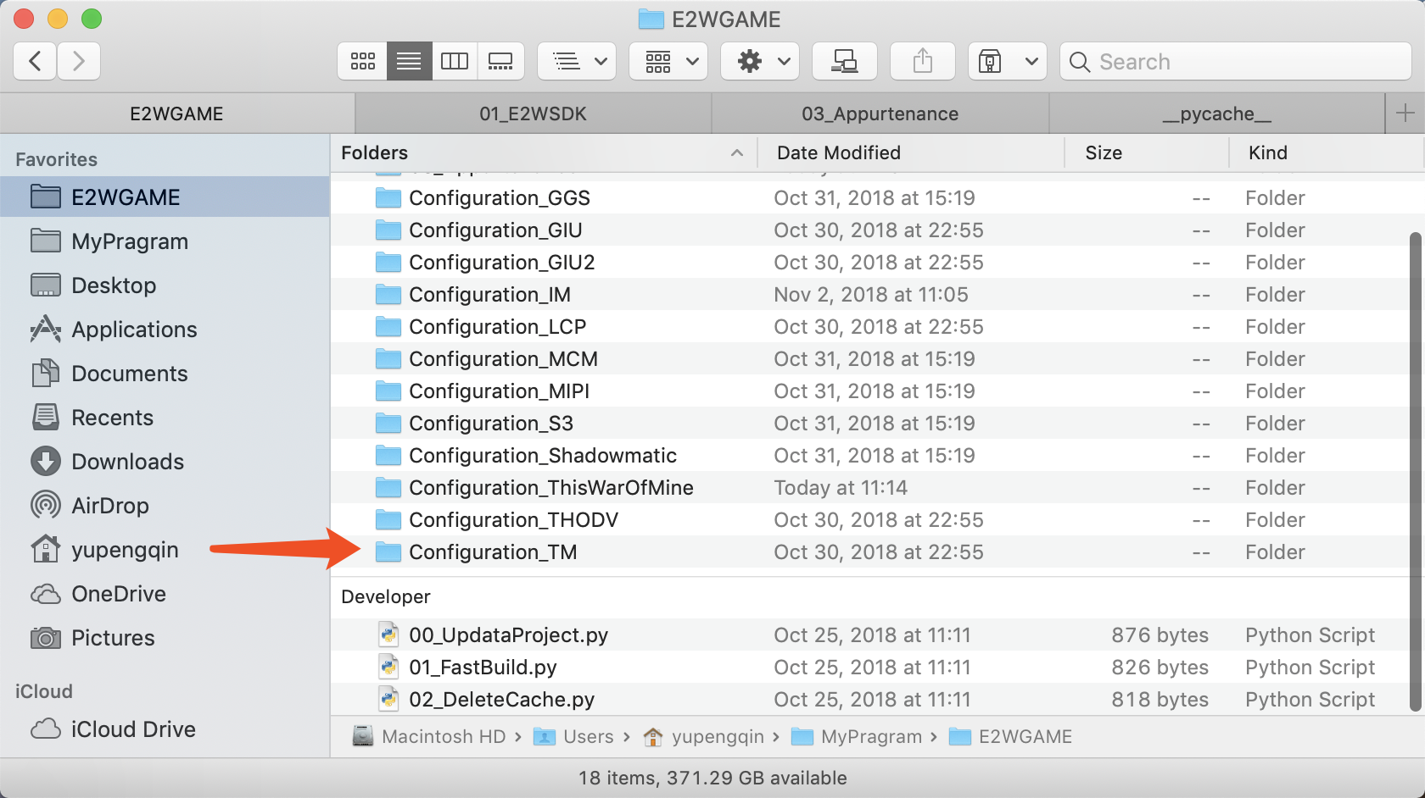

2: 进入创建的空文件夹后，配置APK路径

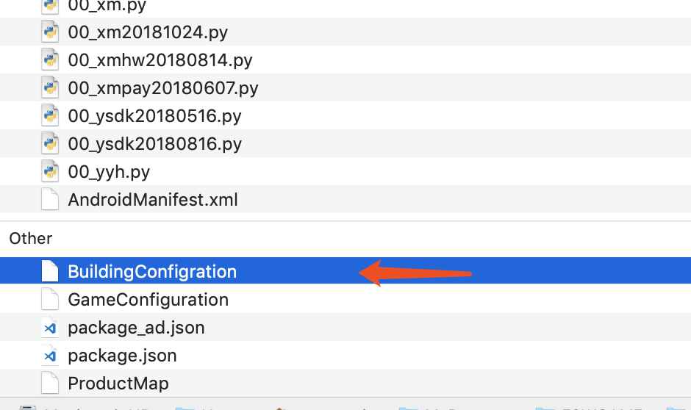

3: 双击需要打包的渠道

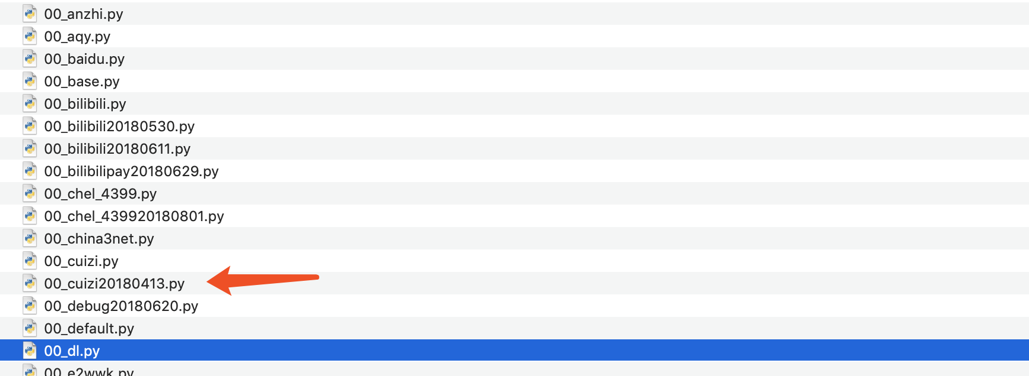

4: 修改所有游戏的渠道代码在这里修改即可

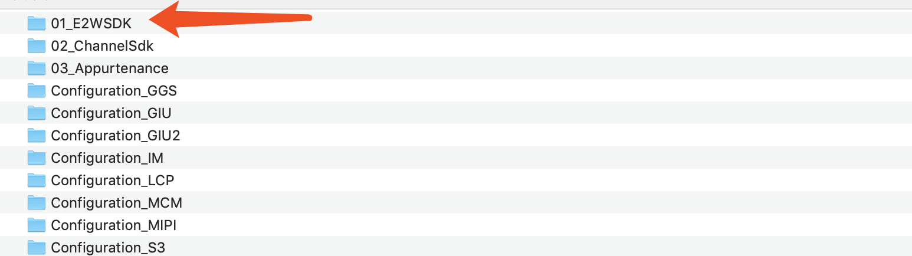

5: 修改所有游戏的参数

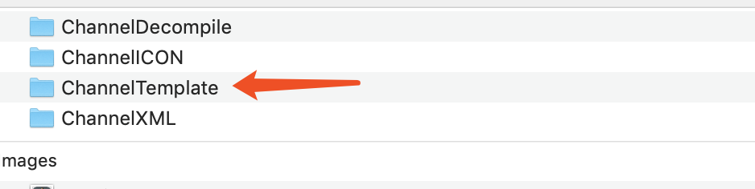

6: windows, mac, Linux均可使用